АДМИНИСТРАЦИЯ
ПОСЕЛКА ИМЕНИ КАРЛА ЛИБКНЕХТА
КУРЧАТОВСКОГО РАЙОНА КУРСКОЙ ОБЛАСТИ

Р А С П О Р Я Ж Е Н И Е

от «29» сентября 2022 года № 21

Об отмене особого противопожарного режима
на территории поселка имени К. Либкнехта
Курчатовского района Курской области

В связи со стабилизацией пожарной обстановки на территории поселка имени К.Либкнехта, снижением температурного фона и выпадением значительного количества осадков, понижением класса пожарной опасности на территории Курчатовского района Курской области, в соответствии с Законом Курской области от 26.06.2006 года №39-ЗКО «О пожарной безопасности Курской области», Постановлением Администрации Курской области от 29.09.2022 №1080-па «Об отмене особого противопожарного режима на территории Курской области»,

- Считать утратившим силу распоряжение Главы поселка имени К.Либкнехта Курчатовского района от 11.07.2022 г. № 13 «О введении особого противопожарного режима на территории поселка К.Либкнехта Курчатовского района Курской области».
2. Контроль за исполнением настоящего распоряжения возложить на заместителя главы поселка имени К. Либкнехта – Е.Е. Тюрина.
3. Распоряжение вступает в силу со дня его подписания и подлежит официальному опубликованию.

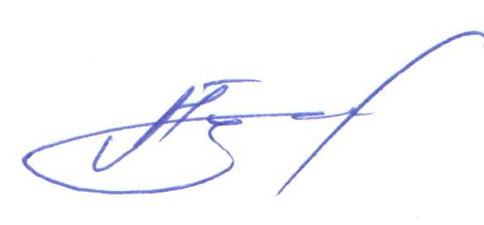

Глава поселка имени К. Либкнехта
Курчатовского района А.М.Туточкин

